**东北大学** **2025** **年硕士研究生招生考试** **考试大纲**

科目代码：844； 科目名称：测量学

一、考试性质

测量学是[081600]测绘科学与技术专业硕士生入学考试的 业务课。考试对象为参加[081600]测绘科学与技术专业 2025 年 全国硕士研究生入学考试的准考考生。

二、考试形式与考试时间

（一）考试形式： 闭卷，笔试。

（二）考试时间：180 分钟。

三、考查要点

（一）测量学的基本知识

（二）水准仪及水准测量

（三）经纬仪结构、水平角测量及三角高程测量

（四）距离测量与直线定向

（五）坐标测量

（六）测量误差理论的基础知识

（七）小地区控制测量

（八）地形图的基本知识

（九）大比例尺地形图测绘

（十）地形图的应用

（十一）计算机地图绘图基础 （十二）数字地图中DEM 应用 附件 1：试题导语参考

一、简答题（4 小题，共 40 分）

二、论述题（2 小题，共 50 分）

三、计算题（3 小题，共 60 分）

注：试题导语信息最终以试题命制为准

附件 2：参考书目信息

潘正风，程效军等编著. 《数字测图原理与方法》，武汉大 学出版社，2009 年。

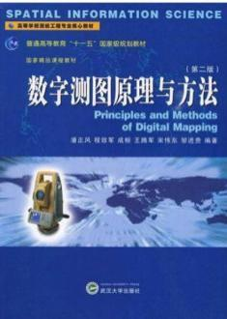

**以上信息仅供参考**